Жители столицы могут пройти бесплатное ПЦР-тестирование на коронавирус
27.08.2020
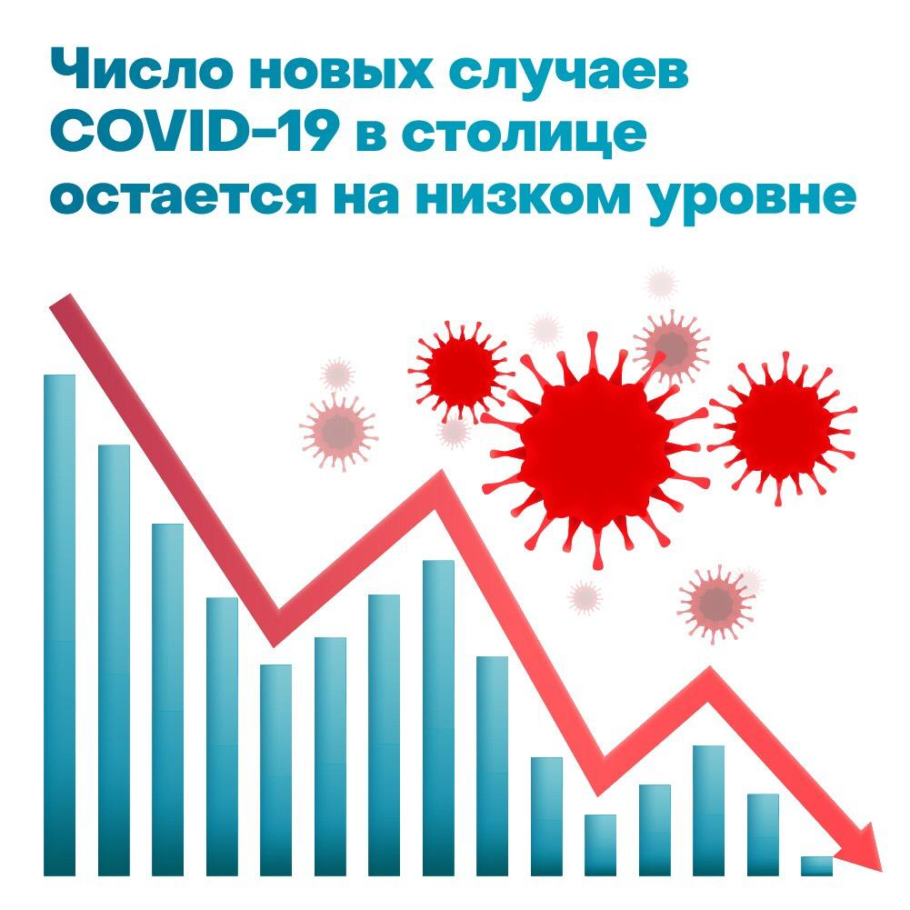
Число новых случаев заболеваемости коронавирусной инфекции в Москве снижается. В среднем, регистрируется снижение заболеваемости на 3,5% каждую неделю – такая ситуация складывается последние 2 месяца.
Как и прежде, большинство заболевших люди в возрасте от 18 до 45 лет – это порядка 50%. Почти треть новых заболевших (28%) – это граждане в возрасте от 46 до 65 лет. Среди пенсионеров – 10,3% (от 66 до 79 лет) и 6,3% (старше 80 лет). Дети болеют в 6,5% новых случаев.
Москвичи могут принять участие в бесплатной программе исследования популяционного иммунитета к коронавирусу – сдать ПЦР-анализы можно в одном из пунктов сдачи тестов на коронавирус в городских поликлиниках. Предварительно необходимо записать – это можно сделать, например, через портал mos.ru или приложение ЕМИАС.
Если у вас есть московский полис ОМС, но вы не прикреплены к поликлинике, достаточно позвонить в пункт в вашем округе и через оператора записаться. Результаты тестирования станут известны в течение трех дней – в электронной медицинской книжке в личном кабинете на портале mos.ru.
Если вы переболели коронавирусом, то можете стать донором плазмы. Получить подробную консультацию по этому вопросу можно по телефону: 8 (495) 870-45-16.

Адрес страницы: http://matushkino.mos.ru/presscenter/news/detail/9174659.html
Управа района Матушкино города Москвы

